Posicionamento político e eleitoral compartilhado: cobertura jornalística online e engajamento dos leitores de CartaCapital na disputa presidencial

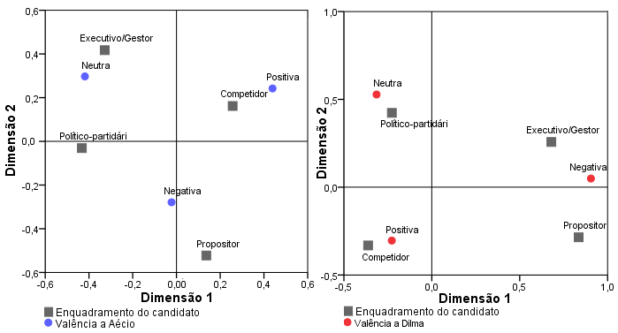
Gráfico 3.1 – Correspondência enquadramento com a valência a Aécio | Gráfico 3.2 – Correspondência enquadramento com a valência a Dilma

